Wydarzenie kulturalne na europejską skalę w Biłgoraju (FOTO)
Dodał: red Data: 2013-04-18 16:30:32 (czytane: 596)
18 kwietnia w Biłgoraju rozpoczął się I Międzynarodowy Dziecięcy Festiwal Teatralny w Języku Rosyjskim poświęcony 100-leciu urodzin Siergieja Michałkowa. O zwycięstwo ubiega się 12 dziecięcych i młodzieżowych grup teatralnych z Francji, Bułgarii, Ukrainy, Rosji i Polski. Patronat medialny: bilgoraj.com.pl
W Festiwalu wezmą udział dziecięce i młodzieżowe grupy teatralne w wieku od 8 do 18 lat z pięciu europejskich krajów. Spektakle oparte są na twórczości Siergiej Michałkowa. -Celem festiwalu jest zwiększenie zainteresowania językiem rosyjskim, poprzez spotkania teatralne, popularyzację twórczości S.Michałkowa i rosyjskiej kultury, wymiana twórczych doświadczeń, nawiązywanie międzynarodowych kontaktów oraz promocja dziecięcych bibliotek rosyjskiej literatury im. Michałkowa - informuje Ludmiła Szypielewicz prezes Polskiego Stowarzyszenia Nauczycieli i Wychowawców Języka Rosyjskiego.
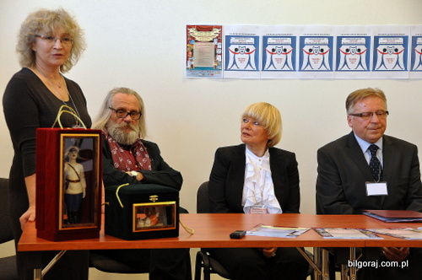
I Międzynarodowy Dziecięcy Festiwal Teatralny w Języku Rosyjskim rozpoczął się w Biłgoraju 18 kwietnia od specjalnej konferencji, w której udział wzięli organizatorzy zarówno ze strony polskiej jak i rosyjskiej oraz przedstawiciele władz lokalnych. Obecny był także Andrej Potiomkin. Przedstawiciel ambasady Federacji Rosyjskiej w Polsce pozdrowił wszystkich uczestników Festiwalu w imieniu Ambasadora, który planował przyjazd do Biłgoraja jednak sprawy urzędowe zatrzymały go w Warszawie. -Jesteśmy zaszczyceni, że nasze wspólne przedsięwzięcie ma miejsce w Polsce, w szczególnym jej regionie jakim jest gościnna Ziemia Biłgorajska. W Polsce odbywa się wiele imprez promujących kulturę i sztukę rosyjską, w ten klimat dziś wpisuje się Biłgoraj, biorąc na siebie organizację I Międzynarodowego Dziecięcego Festiwalu Teatralnego w Języku Rosyjskim im. Siergieja Michałkowa, poety, który w dużej mierze tworzył dla dzieci, podkreślając maksymę: Dziś dzieci. Jutro naród - mówił Potiomkin.
Do Biłgoraja przyjechało 12 dziecięcych i młodzieżowych grup teatralnych z Francji, Bułgarii, Ukrainy, Rosji i Polski, które przedstawią 13 spektakli. Za realizację projektu w Polsce odpowiada Ludmiła Szypielewicz Prezes Polskiego Stowarzyszenia Nauczycieli i Wykładowców Języka Rosyjskiego oraz Barbara Borowy nauczycielka języka rosyjskiego w LO im. ONZ i członek Zarządu Polskiego Stowarzyszenia NiWJR. -Nic tak nie łączy narodów jak kultura, nic tak nie zachwyca narodów jak kultura, w tym duchu organizujemy międzynarodowe przedsięwzięcie, które wyrasta poza ramy twórczości Michałkowa niosąc uniwersalne przesłanie wzajemnego szacunku i poznawania się oraz umacniania w tym co piękne - podkreślała Barbara Borowy.
-Dzisiejsza uroczystość jest dla naszej społeczności wydarzeniem szczególnym. Po raz kolejny zostaliśmy docenieni, pierwszy raz gdy w LO im. ONZ w Biłgoraju powstała w czerwcu 2012 roku Biblioteka Rosyjska Literatury Dziecięcej, z kolei dzisiaj jesteśmy współorganizatorami Festiwalu z okazji urodzin poety. Witam gości, jednak szczególne słowa powitania pragnę skierować do artystów, tworzących zespoły teatralne. Wierzę, że czas tutaj spędzony będzie obfitował we wrażenia artystyczne i stanie się w naszej wspólnej pamięci jako chwila do której będziemy z radością wracać. Mam nadzieję, że I Międzynarodowy Dziecięcy Festiwal Teatralny w Języku Rosyjskim im. Siergieja Michałkowa będzie początkiem twórczych spotkań młodzieży z różnych stron świata - przyznał Marian Klecha.
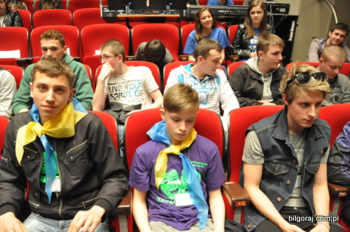
Uroczystego otwarcia Festiwalu dokonali włodarze Miasta i Powiatu, czyli Burmistrz Janusz Rosłan oraz Starosta Biłgorajski Marian Tokarski. Swą obecnością Festiwal zaszczyci m. in. Anna Szczepińska - wicekurator oświaty, prof. Feliks Czyżewski - dyrektor Instytutu Filologii Słowiańskiej UMCS oraz przedstawiciele Rosyjskiego Ośrodka Kultury i Nauki w Warszawie, Stowarzyszenia Współpracy Polska - Wschód oraz Fundacji Russkiy Mir.
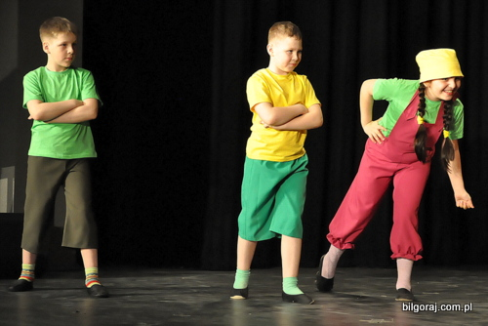
Grupy występować będą w dwóch kategoriach wiekowych – 8-14 lat oraz 14-18 lat. Czas prezentacji nie powinien przekroczyć 15 min. Przewidziano nagrody i wyróżnienia w kategoriach: niestandardowość, najlepszy aktor, najlepsza aktorka, kostiumy, najlepsza muzyczna oprawa, najlepsze dekoracje, posługiwanie się językiem rosyjskim oraz nagroda dla najmłodszego aktora.

